ГОАОУ «Центр поддержки одаренных детей «Стратегия»
«Детский технопарк «КВАНТОРИУМ»

Влияние тяжелых металлов на живые организмы

Чикина Ольга
БИОКВАНТУМ: группа Б.6.1

Никифорова Наталья Владимировна
Методист, «Детский технопарк «КВАНТОРИУМ»

Липецк, 2018

Оглавление

- Введение……………………………………………………………..…...3
- Теоретическая часть ………………………………………………….....5
- Тяжелые металлы и их влияние на живой организм………..…….5
2. Характеристика тяжёлых металлов ………………………………..7
2.1 Свинец………………………………………………………………..7
2.2 Мышьяк………………………………………………….....................7
2.3 Кадмий………………………………………………………………...7
2.4 Ртуть …………………………………………………………………8
2.5 Марганец………………………………………………………………8
2.6 Алюминий …………………………………………………………....9
2.7 Селен……………………………………………………......................9
2.8 Железо………………………………………………………………. ..9
2.9 Магний ………………………………………………………....…....10
2.10 Калий………………………………………………………………..10
3. Токсичность и концентрация тяжёлых металлов ………………...10
4. Биологическая роль тяжёлых металлов ….………………………...11
5. Загрязнение г. Липецка тяжелыми металлами……………………...11
6. Как оградить себя от воздействия тяжёлых металлов……………...12
- Практическая часть………………………………………………………12
- Методы выполнения проекта …………………………………….. 12
  - Анкетирование …………………………………………………..12
  - Опыты по изучению негативного воздействия тяжелых
металлов на живые организмы ………………………………...13
  - Информационное обеспечение ………………………………….15
- Результаты проекта и их обсуждение ……………………………..15
- Выводы ………………………………………………………………….18
- Литература……………………………………………………………….20
- Приложение ……………………………………………………………...21

Введение
Роль металлов в развитии и становлении культуры человечества исключительно велика. Пластичность, твердость, ковкость сделали металлы незаменимым материалом для изготовления орудий труда и производства. Исторически сложившиеся названия «Бронзовый век», « Железный век» говорят о сильном влиянии металлов и их сплавов на все направления развития производства. И в нашей повседневной практике мы ежеминутно сталкиваемся с металлами. Выглянув на улицу, мы видим сотни автомашин, каждая из которых сделана из металлов. Нас окружают металлические тросы, мосты, рельсы, трамваи, поезда, самолеты. В их конструкции использованы алюминий, железо, медь, хром, ванадий, титан.…Везде металлы!…Ну и в нас самих есть металлы. Они используются для осуществления различных процессов в организме. Но не всегда металлы являются необходимыми. Многие из них даже являются для организма опасными.
Тяжелые металлы – это металлы со сравнительно большой атомной массой (свинец, ртуть, цинк, стронций и др.). Включаясь в круговорот веществ, и накапливаясь в природной среде, ведут к её загрязнению и являются потенциально опасными (токсичными) для организмов[11] Проблема загрязнения биосферы тяжелыми металлами в настоящее время особенно значима. Тяжелые металлы являются распространенными компонентами выбросов транспорта и многих предприятий различных отраслей промышленности. Путем миграции по пищевым цепям эти металлы попадают в организм человека, вызывая единовременные или хронические отравления и приводя к серьезным нарушениям процессов обмена веществ и жизненно важных функций организма. Группа «тяжелых металлов» во многом совпадает с понятием «микроэлементы». Отсюда свинец, цинк, кадмий, ртуть, молибден, хром, марганец, никель, олово, кобальт, титан, медь, ванадий являются тяжелыми металлами.
В связи с развитием промышленности, транспорта, использования минеральных удобрений, количество тяжелых металлов в окружающей среде становится опасным для человека. Молодое поколение более подвержено токсическому воздействию тяжёлых металлов – ослабляется рост и развитие, нарушается деятельность нервной системы, возможно развитие аутоиммунитета, при котором иммунная система разрушает свои собственные клетки.
В настоящее время все острее стоит проблема, связанная с отравлением людей тяжёлыми металлами. Меня заинтересовала проблема влияния тяжёлых металлов на живые организмы. До изучения материала данная проблема не казалась мне столь значимой, но теперь она является актуальной и требует к себе все больше внимании. Изучая другие науки, я узнала, что происходит рост населения, развитие науки и техники, которые приводят к тому, что деятельность человека становится фактором разрушения окружающей среды, вмешательство человека в природные процессы обостряет проблемы, связанные со здоровьем человека.
Актуальность темы: в настоящее время все живые организмы, в том числе и человек, подвергаются пагубному влиянию антропогенных загрязнителей, находящихся в отходах промышленных предприятий и попадающих в окружающую среду. Одним из сильнейших по действию и наиболее распространенным химическим загрязнением является загрязнение окружающей среды тяжелыми металлами.
Цель работы: определить влияние тяжелых металлов на жизненные процессы в живых организмах, провести экспериментальные опыты по нахождению солей тяжелых металлов.
Задачи:
Изучить теоретический материал о тяжелых металлах, выявить степень их опасности, пути поступления в организм человека и последствия воздействия данных металлов на живые и организмы.
Проанализировать весь собранный теоретический материал о тяжелых металлах, их свойствах, применении, способах поступления в организм человека, последствиях их воздействия.
Предложить пути решения проблемы загрязнения тяжелыми металлами для улучшения экологической обстановки.
Предмет исследования: влияние различных тяжелых металлов на живые организмы.
Методы исследования: анализ, сравнение, обобщение.
1.Сбор и анализ информации по теме с использованием различных литературных источников.
2.Сбор и анализ статистических данных.
3.Эксперимент.

Теоретическая часть
1.Тяжелые металлы и их влияние на живой организм
При выполнении данной работы было проанализировано ряд источников, которые легли в основу данной работы. Из них мы узнали, что тяжелые металлы - биологически активные металлы. Они относятся к загрязняющим веществам, наблюдения за которыми обязательны во всех средах. Термин "тяжелые металлы", характеризующий широкую группу загрязняющих веществ, получил в настоящее время значительное распространение. Пристальное внимание тяжелым металлам в окружающей среде стало уделяться, когда выяснилось, что они могут вызывать тяжелые заболевания.
К тяжелым металлам относят более 40 металлов периодической системы Д.И. Менделеева с атомной массой свыше 50 атомных единиц: Ва, V, Cr, Mn, Fe, Co, Ni, Cu, Zn, Mo, Cd, Sn,Hg, Pb, Bi и др. [8].
Коварство тяжелых металлов заключается в том, что они загрязняют экосистему не только быстро, но и незаметно, так как не имеют цвета, запаха, вкуса. Для выведения тяжелых металлов из экосистемы до безопасного уровня требуется весьма продолжительный период времени при условии полного прекращения их поступления.
Поступление тяжелых металлов в окружающую среду происходит неравномерно, нередко в виде залповых выбросов и прекращается с завершением функционирования соответствующего антропогенного объекта. Наиболее крупными поставщиками тяжелых металлов являются автотранспорт, ТЭЦ, котельные и другие энергетические объекты, работающие на сжигании топлива. Уголь, мазут, дизельное топливо, бензин содержат повышенные количества тяжелых металлов (ванадий, никель, бериллий, свинец, ртуть, мышьяк и др.)
Крупными по размерам очагами интенсивного загрязнения окружающей среды тяжелыми металлами являются мегаполисы.
Необходимо учитывать воздействие тяжелых металлов на здоровье человека в жилищах и рабочих зонах. Актуальность такого учета вытекает из того, что жилища и рабочие места плохо проветриваются, а на источники тяжелых металлов обычно не обращают внимание.
Тяжелые металлы, как известно, в малых количествах являются постоянной, необходимой составной частью как растений, так и живых организмов. Однако накопление тяжелых металлов в больших количествах может привести к неблагоприятным последствиям:
- для растений – снижение биопродуктивности, увядание надземной части и повреждение корневой системы растений, некрозы, хлорозы, изменения водного баланса, функциональные изменения в пигментных комплексах, уменьшение содержания хлорофилла в тканях, морфологические уродства. [5].
Существенным поставщиком тяжелых металлов является антропогенное загрязнение биосферы. В результате этого загрязнения в почве накапливаются соединения тяжелых металлов, которые, при частичном переходе в растворимую форму, транспирируются растениями.
Очевидно, что тяжелые металлы обладают неодинаковыми свойствами: различной растворимостью, подвижностью соединений в почве и доступностью для растений. Однако поступление соединений тяжелых металлов в корневую систему растений обязательно связано с почвенным раствором и, следовательно, с усвоением воды растениями.
Чем глубже в почву проникают корни растений, тем меньше накапливаются в фитомассе тяжелые металлы. Очевидно, что эта особенность обусловлена сильным антропогенным влиянием на литосферу и накоплением в верхнем слое почвы соединений тяжелых металлов антропогенного происхождения;
Чем ниже температура прорастания семян растений, тем активнее это растение накапливает тяжелые металлы. Многие тяжелые металлы (Cu, Ni, Со, Pb, Sn, Zn, Cd, Bi, Sb, Hg), как было уже сказано выше, относятся к микроэлементам. То есть химическим элементам, присутствующим в организмах в низких концентрациях (обычно тысячные доли процента и ниже). Значительное количество химических элементов, постоянно обнаруживаемых в организмах, оказывает определенное влияние на течение процессов обмена веществ и на ряд физиологических функций. Количественное содержание биоэлементов, входящих в состав организмов, сильно варьирует в зависимости от среды обитания, способа питания, видовой принадлежности и т. п. [5].
При увеличении содержания металлов в почве, снижается её общая биологическая активность, и это резко отражается на росте и развитии растений, причём разные растения реагируют на избыток металлов по-разному. Металлы распределяются по органам растений неравномерно. В наибольшей степени металлы накапливаются в листьях. Это обусловлено многими причинами, одна из которых – локальное накопление металлов в результате перехода их в малоподвижную форму. Например, в случае медной интоксикации, окраска некоторых листьев у растений изменяется до красной и буро-коричневой, что свидетельствует о разрушении хлорофилла.
Токсичность тяжелых металлов связана с их физико-химическими свойствами, со способностью к образованию прочных соединений с рядом функциональных группировок на поверхности и внутри клеток. Симптомы "отравления" растений тяжелыми металлами внешне проявляются в замедлении их роста и развития, изменении цвета и увядании листьев, уродливости и недоразвитости корневой системы.
2.Характеристика тяжёлых металлов
2.1 Свинец - вещество первого класса опасности, оказывает политропное действие на организм. До 90% свинца аккумулируется в костях. Если воздействию свинца подвергаются маленькие дети, то критическим органом может быть мозг, в то время как у взрослых – кроветворная ткань или почки. Действие на организм зависит от концентрации загрязнителя в окружающей среде и соответствующего содержания его в крови. При свинцовом токсикозе поражаются органы кроветворения (анемия), нервная система (энцефалопатия и нейропатия), органы чувств, почки (нефропатия), пищеварительная и сердечно-сосудистая системы. Наиболее восприимчива к свинцу гематопоэтическая система, особенно у детей.[2].
2.2 Мышьяк. Ни один другой элемент не имел такого страшного прошлого. В течение столетий этот «король ядов» служил орудием убийства. Именно с ним связывают смерть французского императора Наполеона.
Мышьяк оказывает политропное воздействие на организм: желудочно-кишечные, нервные, кардиоваскулярные, респираторные расстройства при хронической интоксикации. Постоянное употребление воды, содержащей более 500 мкг/л мышьяка, приводит к специфическому поражению кожи – мышьяковистый меланоз и кератоз. Мышьяк является канцерогеном с типичной локализацией – рак кожи и легких. На эндемичных территориях с высоким содержанием мышьяка в артезианской воде отмечено снижение эректильной функции у мужчин репродуктивного возраста.Биомаркером мышьяка служат его компоненты в волосах и моче.[2].
2.3 Кадмий. Кадмий обладает тератогенным действием, проникает через плацентарный барьер, нарушая поступление в плод целого ряда необходимых элементов. Свинец усиливает эмбриотоксическое действие кадмия, проявляя суммирующий эффект. Кадмий является ингибитором активности целого ряда ферментов, нарушая деятельность многих органов и систем, вызывая тяжелые морфологические и функциональные повреждения:
– ринит с потерей обоняния;
– нефропатия с типичной протеинурией;
– остеомаляция (болезнь «итай-итай»);
– нейротоксический синдром;
– обструктивные процессы в легких с развитием легочной недостаточности, есть данные о канцерогенном действии кадмия, в частности в развитии рака легкого.
Тяжелые патологические проявления массового хронического отравления кадмием зарегистрированы среди японского населения, употреблявшего рис, контаминированный кадмием, что описано японскими учеными как проявления экологически обусловленного заболевания «итай-итай» («больно-больно») [2].
2.4 Ртуть – токсичный тяжелый металл, который в природной среде присутствует в виде неорганической формы и метилированной ртути (метилртуть – органическая форма).
Меркуриализм – хроническое отравление ртутью. Симптомы отравления ртутью и заболевания были зарегистрированы уже в конце 19 века как результат многократного использования ртутных составов:
- лекарства для лечения сифилиса
- ртутные зубные пломбы – амальгама, вызывающие акродинию (розовая болезнь)
- ртутный нитрат, использовавшийся для изготовления шляп, что приводило к нарушению нервной системы и психических функций у людей изготовлявших шляпы. Отсюда выражение – «глуп как шляпочник»
- ртутные испарения вызывали профессиональные отравления у ювелиров, жестянщиков, шахтеров, изготовителей зеркал, и пр.
- даже в начале 21 века были обнаружены растворы для контактных линз, содержащие этилртуть, которые у многих владельцев вызывали блефароконьюктивиты и прободения роговицы. Данные растворы были запрещены к использованию.[2]
Ртуть является политропным ядом. Интоксикацию ртутью проявляется, прежде всего, изменениями в ЦНС: повышенная утомляемость, слабость, эмоциональная неустойчивость, головные боли и головокружения, тремор, ослабление памяти. При тяжелой интоксикации развивается ртутная энцефалопатия, множественные невралгии, полиневриты. Ртуть может накапливаться в почках, в результате чего развивается почечная недостаточность, так называемая, «сулемовая» почка. Ртуть проникает через плацентарный и гематоэнцефалический барьеры, повреждая организм ребенка в антенатальном и раннем постнатальном периоде развития.
2.5 Марганец забивает канальцы нервных клеток. Снижается проводимость нервного импульса, как следствие повышается утомляемость, сонливость, снижается быстрота реакции, работоспособность, появляются головокружение, депрессивные, подавленные состояния. Особенно опасны отравления марганцем у детей и эмбрионов (когда женщина беременна) - приводит к идиотии. Из 100 детей, матери которых во время беременности подверглись отравлению марганцем, 96-98 рождаются идиотами. Есть также теория, что токсикозы на ранних и поздних сроках беременности вызываются марганцем. В водопроводной воде - избыток марганца. Кроме воды марганец содержится в воздухе из-за производственных выбросов. В природе марганец затем накапливается в грибах и растениях, попадая, таким образом, в пищу. Марганец почти невозможно вывести из организма; очень тяжело диагностировать отравление марганцем, т.к. симптомы очень общие и присущи многим заболеваниям, чаще же всего человек просто не обращает на них внимания. Природное содержание марганца в растениях, животных и почвах очень высоко. Основные области производства марганца – производство легированных сталей, сплавов, электрических батарей и других химических источников тока. Присутствие марганца в воздухе сверх нормы (среднесуточная ПКД марганца в атмосфере – воздухе населённых мест – составляет 0,01 мг/м3) вредно влияет на организм человека, что выражается в прогрессирующем разрушении центральной нервной системы. Марганец относится ко II классу опасности.
2.6 Алюминий так же оказывает общее отравляющее и засоряющее действие на организм человека. В водопроводной воде его избыток связан с тем, что излишки железа на водозаборе удаляют сульфатом алюминия. Реагируя с ионами железа, сульфат алюминия дает нерастворимый осадок, в который выпадает, в принципе и железо, и алюминий, но в реальности в воде остается и железо, и алюминий.
2.7 Селен, необходим человеку в очень малых дозах, при малейшем превышении дозы он превращается в канцероген, мутаген и токсин. Человеку можно безопасно восполнить недостаток селена с помощью специальных минеральных комплексов; селен также содержится в морской капусте. [2].
2.8 Железо бывает в природе в трех состояниях - молекулярное железо F0 (когда оно куском), Fe2+ - необходимо в организме человека как переносчик кислорода (в молекуле гемоглобина 4 иона F2+) и F3+ - вредное для человека - оно и есть ржавчина. Железо необходимо организму человека, но только в определенной пропорции и в виде иона F2+. В водопроводной воде большой избыток железа, т.к. в природной воде Новосибирска его много, плюс ржавые трубы, по которым течет вода к потребителям. [3]
2.9 Магний необходим для нормальной деятельности нервных клеток. Однако его количество в воде должно быть ограниченно, т.к. при избытке он действует наподобие марганца - засоряет канальцы нервных клеток, только он менее активен и проще выводится из организма. [2].
2.10 Калий также необходим для нормальной жизнедеятельности организма, т.к. является компонентом калий-натриевого насоса. Калий-натриевый насос - это структура на мембране каждой клетки, благодаря которой в клетку проникают вещества из межклеточной жидкости, а из клетки выводятся продукты ее жизнедеятельности. Кроме того, особенно важен калий для сердечно-сосудистой деятельности, т.к. он нормализует давление крови и работу сердца.[2]
Тяжелые металлы и их соединения могут поступать в организм человека через легкие, слизистые оболочки, кожу и желудочно-кишечный тракт. Механизмы и скорость проникновения их через разные биологические барьеры и среды зависят от физико-химических свойств указанных веществ, химического состава и условий внутренней среды организма. В результате взаимопревращений между поступившими в организм металлами или их соединениями и химическими веществами различных тканей и органов могут образоваться новые соединения металлов, обладающие иными свойствами и по-другому ведущие себя в организме. При этом в разных органах, вследствие особенностей обмена, состава и условий среды, пути превращения исходных соединений металлов могут быть различными. Отдельные металлы могут избирательно накапливаться в определенных органах и длительно задерживаться в них. В результате накопление металла в том или ином органе может быть или первичным, или вторичным.
3. Токсичность и концентрация тяжёлых металлов.
Токсичность – это мера несовместимости вредного вещества с жизнью. Степень токсического эффекта зависит от биологических особенностей пола, возраста и индивидуальной чувствительности организма; строения и физико-химических свойств яда; количества попавшего в организм вещества; факторов внешней среды (температура, атмосферное давление). Возросшая нагрузка на организм, обусловленная широким производством вредных для человека химических продуктов, попадающих в окружающую среду, изменила иммунобиологическую реактивность жителей городов, включая детское население.[3] Это приводит к расстройствам основных регуляторных систем организма, способствуя массовому росту заболеваемости, генетическим нарушениям и другим изменениям, объединенных понятием — экологическая патология.
4. Биологическая роль тяжёлых металлов.
Многие тяжелые металлы, такие как железо, медь, цинк, молибден, участвуют в биологических процессах и в определенных количествах являются необходимыми для функционирования растений, животных и человека микроэлементами. С другой стороны, тяжёлые металлы и их соединения могут оказывать вредное воздействие на организм человека, способны накапливаться в тканях, вызывая ряд заболеваний. Не имеющие полезной роли в биологических процессах металлы, такие как свинец и ртуть, определяются как токсичные металлы. Некоторые элементы, такие как ванадий или кадмий, обычно имеющие токсичное влияние на живые организмы, могут быть полезны для некоторых видов. Кадмий является токсичным ультрамикроэлементом, который поражает многие системы организма. Считается одним из самых опасных загрязняющих окружающую среду веществ. Несмотря на это, он нужен человеческому организму и выполняет в нем важную роль, которая до конца еще не изучена. Предполагается, что кадмий оказывает существенное влияние на углеводный обмен[6]. Например, цинк участвует в анаэробном дыхании у растений, у позвоночных транспорт углекислого газа.
5. Загрязнение г. Липецка тяжелыми металлами
В ноябре 2014 года липецкие экологи провели обследование почв возле образовательных и медицинских учреждений. Результаты характеризует почву у социально-важных объектов как «Допустимую». Однако, как сообщили в ведомственном управлении, в отдельных случаях обнаружены превышения предельно-допустимых концентраций по содержанию загрязняющих компонентов. В основном это тяжелые металлы, такие как цинк, медь, марганец.
Кроме того, как сообщила пресс-служба администрации Липецка, в почвах трех учреждений здравоохранения (поликлиники № 9, противотуберкулезного диспансера и больницы в районе Сокола), трех образовательных учреждений (детских садов № 65 и 93, школы № 63), а также на территории Нижнего парка, Быханова сада, в районе ТЦ «Метро» и дворовых территориях по проспекту Победы было выявлено вещество первого класса опасности - бензапирен. На этих участках по заданию управления экологии администрации Липецка был проведен отбор проб для получения детальной информации о характере и степени распространения загрязнителя. Как сообщила начальник управления Марина Соловьева, после обработки результатов были приняты срочные меры по восстановлению загрязненных участков. Также обследование почвы в дворовых территориях и газонах вдоль центральных магистралей показало загрязнения нефтепродуктами и свинцом или кадмием. Экологами был подготовлен план природоохранных мероприятий, которые необходимо было произвести на территории в 616 гектаров. В 2014 году по требованию управления экологии была проведена замена грунта вдоль дорог по улицам Циолковского, Стаханова, Невского, Гагарина, Желябова, Космонавтов, Вермишева, Металлургов, проспекту Победы, а также в 17 школе и детских садах № 18 и 103. В 2015 году были проведены восстановительные мероприятия для почв школ № 28, 30 и детского сада № 102.[12]
6. Как оградить себя от воздействия тяжёлых металлов?
Известно, что многие тяжелые металлы попадают в организм человека при сгорании различных видов топлива, в том числе этилированного бензина. Как же решается проблема замены добавляемого в бензин в качестве антиокислителя тетраэтилсвинца? В своих поисках ученые опробовали почти все элементы таблицы Менделеева и вынуждены были признать, что немногие из них могут быть использованы для этих целей. В последнее время на нефтеперерабатывающих предприятиях страны широко внедряется процесс каталитического реформинга низкооктановых бензинов. Отличие данной установки заключается в том, что она позволяет эффективнее облагораживать горючее. Свинец можно заменить альтернативными материалами. При изготовлении аккумуляторов можно добавлять вместо свинца такие металлы, как цинк, серебро, никель, для изготовления трубопроводов – асбест, алюминий, в кабельной промышленности и кровельном покрытии — пластмассы, а для второго еще и цемент[6]. Генная инженерия может предложить конструирование различных биологических организмов, предназначенных для пожирания ядовитых металлов. В сочетании с бактериями, разрушающими органические загрязнения, они могли бы могли решать вопрос о комплексном обновлении почвы на местах бывших свалок, заводских территорий и других мест. На основе изученной литературы я сформулировала в своей работе полезные советы, как обезопасить себя и сохранить своё здоровье от воздействия тяжёлых металлов.
Практическая часть.
1.Методы выполнения проекта
1.1 Анкетирование
Для снижения влияния тяжелых металлов на живые организмы необходимо осуществлять постоянный контроль над деятельностью предприятий, переходить на современные технологии. Не менее важна работа по реабилитации здоровья людей, уже пострадавших от воздействия тяжелых металлов. Но самое важное - информированность населения и всеобщее экологическое образование. С целью выяснения информации о тяжёлых металлах, которой владеют учащиеся, и их знаниях о воздействии тяжелых металлов на живые организмы и окружающую среду провела анкетирование учащихся 8-9 классов кванториума и гимназии где я обучаюсь..
Всего анкетируемых | Учащихся 8 классов | Учащихся 9 классов
123 | 75 | 48
Вопросы анкеты.
1.С какими экологическими проблемами вы знакомы?
2.Знаете ли вы, какие металлы относятся к тяжелым металлам?
3.Вредны ли тяжелые металлы для организма человека?
4.Знаете ли вы, каким образом тяжелые металлы поступают в организм человека?
5.Знаете ли вы, какие последствия могут возникать после воздействия тяжелых металлов на организм человека?
1.2 Опыты по изучению негативного воздействия тяжелых металлов на живые организмы
Чтобы подтвердить негативное воздействие тяжелых металлов на живые организмы, проведем ряд опытов [1, 4, 7].
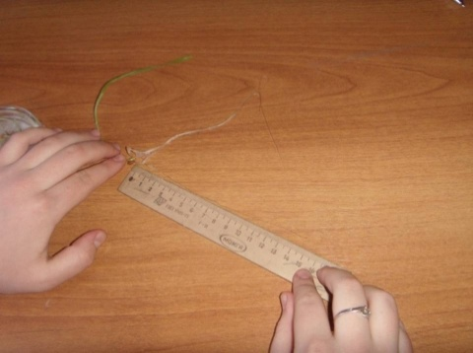
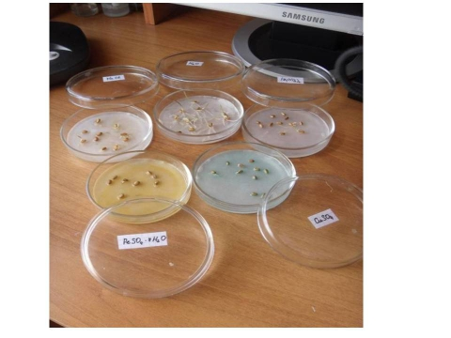
Опыт 1. Приготовили 5 чашек Петри (по количеству взятых солей и одна контрольная) и подписали их. Из фильтровальной бумаги вырезали пять кружков, соответствующих окружности чашек Петри и пять бумажных кружков, соответствующих крышкам чашек Петри. Разместили бумажные кружочки в чашки и крышки соответственно. В подготовленные и подписанные чашки Петри (5 шт.) положили по 10 семян пшеницы, влили в 4 из них по 1 мл дистиллированной воды и по 9 мл соответствующих надписям растворов подготовленных солей, а в 5-ую чашку Петри влили 10 мл дистиллированной воды. Закрыли чашки и поместили на 7 дней на постоянное место.
Наблюдения: на третий день после закладки опыта начали всходить семена в чашке с дистиллированной водой (9 семян), на четвертый день – в чашке Петри с раствором хлорида натрия (9 семян). На пятый день в растворе соли меди взошло 3 семени, в растворе соли ртути 2 семени, в растворе соли железа также 3 семени. На седьмой день проростки в воде и в растворе хлорида натрия имели хорошо развитые корни и листья, а в растворах остальных солей корни и листья были развиты хуже. К концу седьмого дня у проростков пшеницы всех вариантов опыта мы сосчитали суммарное количество всех корней, измерили общую длину корневой системы, общую длину всех листьев, результаты измерений занесли в таблицу «Влияние солей металлов на прорастание пшеницы»
Вещества | Всхожесть, % | Длина проростков, см | Количество корней, шт | Длина корней, см
Дист. вода | 90 | 21,7 | 58 | 69
NaCl | 80 | 16,3 | 53 | 49
CuSO4 | 30 | 2,8 | 9 | 14,6
FeSO4 | 30 | 2,7 | 9 | 13,9
Pb(NO3)2 | 20 | 1,9 | 5 | 8,2

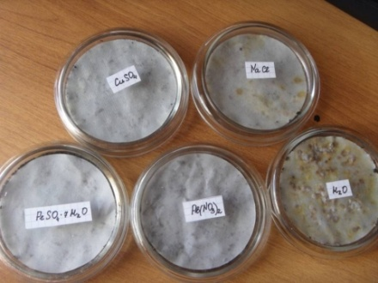
Опыт №2. В подготовленные и подписанные чашки Петри положили слой слегка влажной почвы по 0,5 см. В каждую из них добавили по 10 мл.растворов подготовленных солей и воды так, чтобы смочилась почва. Поверх почвы наложили кружок фильтровальной бумаги, которая сразу же намокла. Чашки убрали в теплое темное место с постоянной температурой, при этом регулярно смачивали поверхность фильтровальных бумаг, чтобы избежать их высыхания. При благоприятных условиях в почве должны развиваться плесневые грибки, которые в ходе своей жизнедеятельности выделяют различные окрашенные вещества, поглощаемые бумагой. По размеру окрашенной поверхности фильтровальной бумаги можно судить об активности плесневых грибков.
Наблюдения: через 3 дня на бумаге с почвой смоченной дистиллированной водой стали появляться желтые пятна, площади которых с каждым днем увеличивались. Такие же пятна появились и на почве смоченной солью натрия, но на 1 день позже. Через 7 дней мы сравнили интенсивность окрашивания фильтровальной бумаги во всех чашках. Самая большая площадь окрашивания в почве с водой, затем в почве с солью натрия, в почве с солью меди лишь маленькое желтое пятнышко, в почвах с солью железа и солью ртути окрашенные участки отсутствуют.
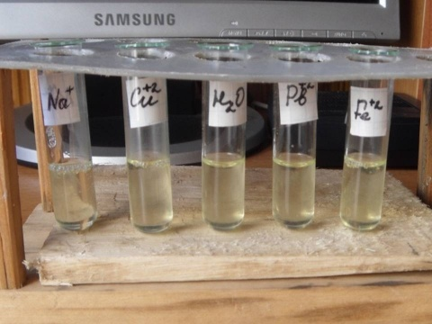
Опыт № 3.Первоначально приготовили неразбавленный раствор белка. Для этого белок куриного яйца отделили от желтка и тщательно перемешали до однообразной массы. Затем этот раствор сразу же разлили по 10 мл в подготовленные и подписанные пробирки. В каждую из них медленно, по каплям из пипетки при встряхивании, добавили по 2 мл растворов подготовленных солей и воды.
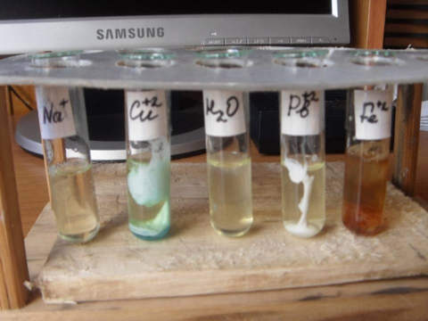
Наблюдения: в пробирках с белком после добавления дистиллированной воды и раствора соли натрия никаких признаков реакции нет, то есть свойства белка не изменились. В пробирке с белком после добавления раствора соли меди сразу же образовался осадок в виде голубоватого нерастворимого вещества. В пробирке с белком после добавления к нему раствора соли ртути выпал осадок в виде белого нерастворимого вещества, а в пробирке с белком после добавления соли железа выпал осадок желто-оранжевого цвета.
1.3 Информационное обеспечение.
В целях формирования экологической культуры учащихся, необходимо осуществлять информационное обеспечение экологического просвещения посредством распространения экологических знаний об экологической безопасности, информации о состоянии окружающей среды, разработки буклетов, презентаций и другой просветительской продукции. (Приложение 1-3).
2.Результаты проекта и их обсуждение
В результате анкетирования мы выяснили, что всего 30% (37 человек) упомянули загрязнение тяжелыми металлами среди экологических проблем. Это говорит о недостаточном уровне осведомленности учащихся о растущем загрязнении окружающей среды именно тяжелыми металлами, о последствиях воздействии их на организм каждого из нас. Ученики недооценивают вред, который тяжелые металлы наносят всему живому на нашей планете. Поэтому, при анкетировании не все называют загрязнение природной среды тяжелыми металлами.
1.С какими экологическими проблемами вы знакомы?
Анализируя результаты анкетирования по второму вопросу, я выяснила, что почти 85% (105 человек) опрошенных знают какие металлы относятся к тяжелым.
2.Знаете ли вы, какие металлы относятся к тяжелым металлам?
На третий вопрос 70% (86 человек) учащихся ответили, что тяжелые металлы наносят вред организму.
3.Вредны ли тяжелые металлы для организма человека?
На четвертый вопрос около 60% (74 человека) людей дали верный ответ.
4.Знаете ли вы, каким образом тяжелые металлы поступают в организм человека?
По пятому вопросу знают о последствиях воздействия тяжелых металлов на организм человека 38 % опрошенных.

5.Знаете ли вы, какие последствия могут возникать после воздействия тяжелых металлов на организм человека?
Вывод: Исходя из результатов, проведенного анкетирования, нами сделан вывод о том, что данная проблема актуальна и важна для каждого из нас. Многие имеют поверхностные, отрывочные знания о проблеме воздействия тяжелых металлов на живые организмы, в том числе и организм человека. Не каждый из нас связывает имеющиеся заболевания, различные недомогания с загрязнением окружающей среды отходами или продуктами, содержащими тяжелые металлы.
Учащиеся слабо информированы о последствиях воздействия тяжелых металлов веществ на человеческий организм, на каждого из нас. А ведь это воздействие чаще всего постоянное, ежеминутное. Но если о нем неизвестно, естественно на него и не обращают ни какого внимания.
В прессе, учебной и научно-популярной литературе недостаточно сведений по данной проблеме, недостаточно проведенных исследований. Поэтому я считаю, что данная проблема одна из наиболее актуальных, и её изучение позволит изменить ситуацию в лучшую сторону.
Проведенные опыты наглядно подтвердили негативное воздействие тяжелых металлов на всхожесть семян пшеницы, развитие плесневых грибов, на свойства белков.
В рамках месячника здоровья, который проходил в гимназии с 16 ноября по 20 декабря 2015-2016 учебного года, провела беседу с учащимся 8-11 классов. Подготовила мультимедийную презентацию по проблеме загрязнения окружающей среды тяжелыми металлами. Для наглядности и доступности изложения материала я использовала разработанные мною буклеты (Приложение 1).
Также мною были разработаны информационные листовки для владельцев дачных и приусадебных участков, а также для грибников. (Приложение 2-3)
Выводы
За последнее десятилетие интенсивность загрязнения атмосферы и почвы городов тяжелыми металлами заметно возросла. Этому в большей степени способствуют выбросы двигателей автомобилей. Для того чтобы изменить ситуацию, по моему мнению, необходимо в ближайшее время запретить выпуск этилированного бензина и заменить его на более экологически чистое топливо.
Для того чтобы уменьшить степень загрязнения сельскохозяйственных культур ионами тяжелых металлов, следует располагать посевы на расстоянии не менее 300 метров от автомагистралей. Вдоль дорог с интенсивным автомобильным движением нужно создать санитарно-защитную полосу, где не должно быть ни жилых домов, ни огородов
Так как близлежащие территории промышленных предприятий наиболее сильно загрязнены ионами тяжелых металлов, необходимо все промышленные предприятия по возможности выводить за черту городов, создавая промышленные зоны.
Часто осенью люди сжигают опавшую листву, вследствие чего в атмосферу выделяется большое количество вредных веществ, в том числе и тяжелых металлов. Необходимо объяснить людям, что сжигая листву, они загрязняют атмосферу, тем самым отравляя свой же организм.
Для того чтобы снизить степень загрязнения атмосферы промышленными предприятиями, следует сделать производство более экологически чистым.
В своей работе я:
- определила влияние тяжелых металлов на жизненные процессы в живых организмах
- провела экспериментальные опыты по нахождению солей тяжелых металлов
- Изучила теоретический материал о тяжелых металлах
- выявила степень их опасности, пути поступления в организм человека и последствия воздействия данных металлов на живые и организмы
- Проанализировала весь собранный теоретический материал о тяжелых металлах, их свойствах, применении, способах поступления в организм человека, последствиях их воздействия
- Предложила пути решения проблемы загрязнения тяжелыми металлами для улучшения экологической обстановки

Результаты работы (Приложение 1,2,3)
- Создание мультимедийной презентации по проблеме загрязнения окружающей среды тяжелыми металлами
- Создание буклета «Тяжелые металлы - наши друзья или враги?»
- Разработка информационные листовки для владельцев дачных и приусадебных участков: «Почему нельзя жечь опавшую листву?» и грибников «Чем дальше в лес, тем безопаснее грибы».

Литература
- Артамонов В.И. Занимательная физиология растений – М.:Агропромиздат,1991.
- Агаджанян Н.А., Гужвин А.П., Полунин И.Н., Сингаевский В.Н., Турзин П.С., Ушаков И.Б. Экологическая безопасность и здоровье.-Москва-Астрахань.-2000.
- Валеология. Справочник школьника. / Сост. С.Н. Заготова. – Ростов-на-Дону: ООО «Издательство БАРО-ПРЕСС», 2004.
- Казаренко В.М. Мягкоступова О.В., Исследовательский практикум.// Химия в школе. — 2007г. — №5
- Кузнецов Вл. В., Дмитриева Г. А. Физиология растений - М.: Высшая школа, 2006.
- «Медицинская газета»№ 21от 14 . 03. 2006 г.
- Орлова А.Н. От азота до урожая. – М.: Просвещение, 1997.
- Полевой В. В. Физиология растений - М.: Высшая школа, 1989.
- Химия, окружающая среда и здоровье: учебное пособие/ Л.П. Никитина, Е.И. Никифорова. – Чита: ЧИПКРО,2006г.
- «Химия в школе», № 4, 2005 г. журнал
- Энциклопедия для детей Аванта+ ХИМИЯ, Москва, Аванта +, 2004.
- http://gorod48.ru/news/282710/

Приложение
Приложение 1
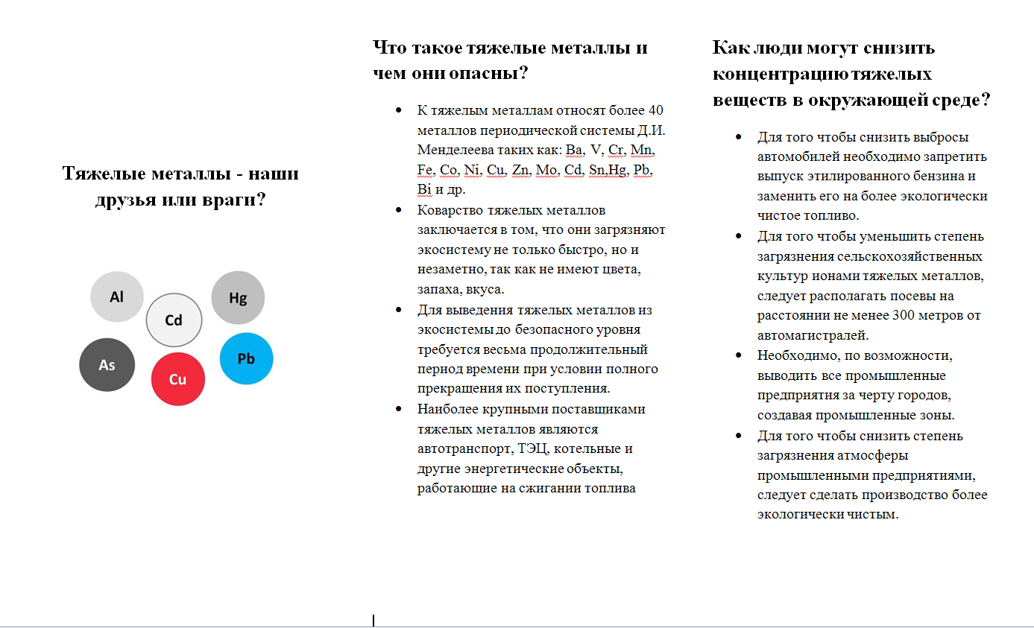
Приложение 2.
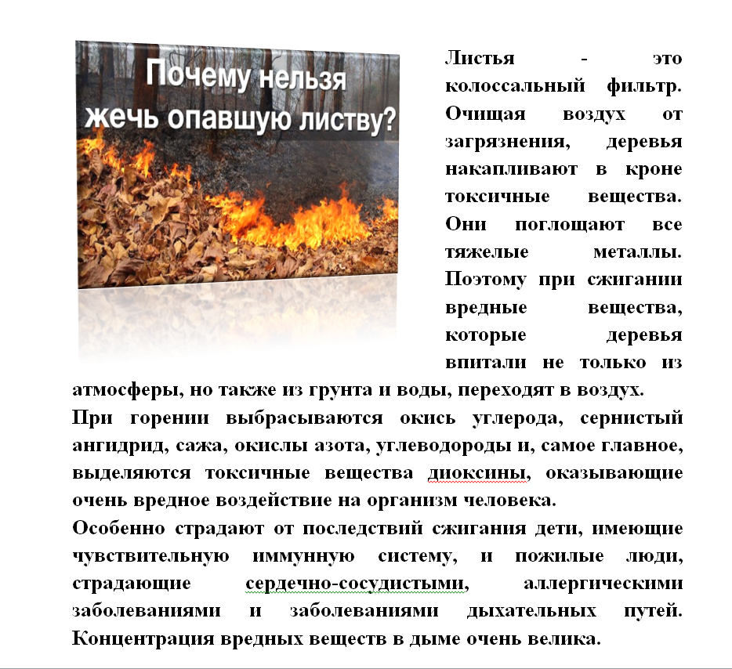

Приложение 3

